
电路与电子技术课程设计报告

 | 张莘悦
学生姓名
学 号 | 2022212242
专业班级 | 通信工程22-1
指导老师 | 孙锐 许良凤

2022年6月29日

设计任务书

设计  主要内容 | 1.数据放大器 指标要求： 。  2.RC有源滤波器 指标要求：二阶低通，带外衰减速率大于-30dB/10倍频，，A₀=2。  3.直流稳压电源 指标要求：Uo=+3V～+9V, ΔU_{o}≤5mV, S_{v}≤3×10³。  4.增益可调电压放大电路（选做）： 指标要求：  当0＜v_{i}＜0.5V时，放大电路的增益约为10倍。  当0.5V≤v_{i}＜1.0V时，放大电路的增益约为5倍。  当1.0V≤v_{i}＜2.0V时，放大电路的增益约为2.5倍。  5. 正弦波 - 方波 - 三角波信号发生器设计  要求：输出波形：方波－三角波－正弦波；  频率范围：100HZ~200HZ连续可调；
设计  环境 | - 硬件工具包；面包板，示波器等  - Multisim电路仿真软件。
任务  要求 | - 每组同学必须完成必做设计任务，在此基础上也可自选创新性设计题目。  - 严格遵守纪律，在教师的指导下，独立完成课程设计任务。  - 通过课程设计，掌握设计的方法及步骤、获得工程设计和科学研究的初步锻炼。提高独立思考、独立检索资料、阅读文献、综合分析、理论计算、使用计算机、数据及文字处理等能力。  - 课程设计地点：通信综合实验室D602。
工作进度计划
序号 | 起止日期 | 工 作 内 容
1 | 2023.06.13~2023.06.17 | 查阅资料，完善设计方案。
2 | 2023.06.19~2023.06.22 | 设计总体方案，进行电路安装。
3 | 2023.06.23~2023.06.24 | 电路调试、验收。
4 | 2023.06.26-2023.06.30 | 撰写课程设计报告

目录
目录
设计任务书 2
任务一 数据放大器与RC有源滤波器
1.1 设计要求 4
1.2 电路设计与仿真 4
1.3 技术指标测试与数据分析 5
1.4 总结与展望 10
任务二 直流稳压电源
2.1设计要求 12
2.2 电路设计与仿真 12
2.3 技术指标测试与数据分析 12
2.4总结与展望 15
任务三 正弦波 - 方波 - 三角波信号发生器
3.1设计要求 16
3.2 电路设计与仿真 16
3.3 技术指标测试与数据分析 17
3.4 总结与展望 19

任务一 数据放大器与RC有源滤波器

设计要求
1.1.1主要技术指标
二阶低通，带外衰减速率大于-30dB/10倍频，，A₀=2。

1.1.2设计原理：
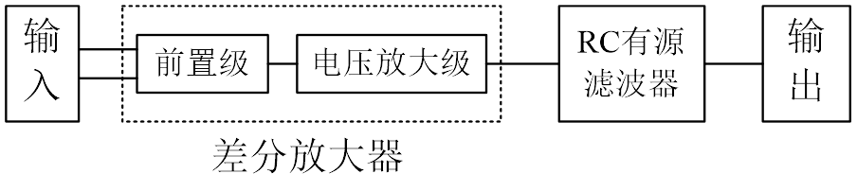
1.差模信号产生：
交流源通过桥式电路，根据各电阻的分压产生差模信号，输入到放大器进行放大。
2.差分放大电路：
两级差分放大器，第一级，电压串联负反馈，双端输入双端输出，提高共模抑制比，并有一定的差模电压放大作用。第二级，差动式输入，双端输入，单端输出，电压放大。
对差分放大器来说，放大的信号分为两种：一种是差模信号，这是需要放大的有用信号；一种是共模信号，这是要尽量抑制其放大作用的信号。
1.2 电路设计与仿真
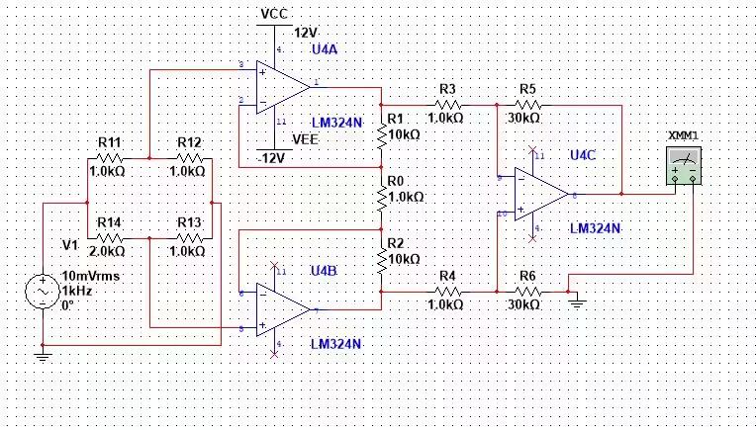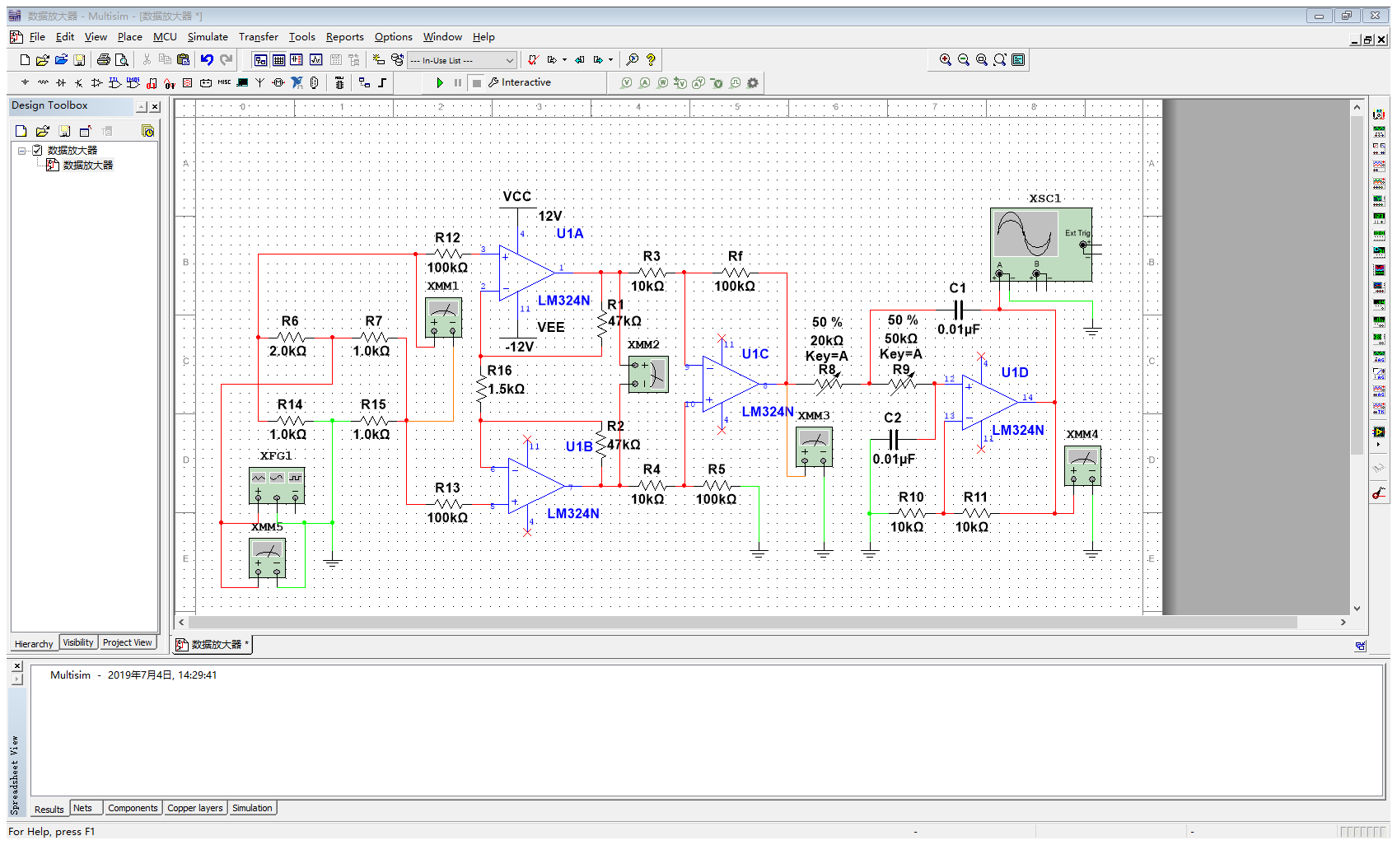
1.3 技术指标测试与数据分析
1.3.1 材料选择：
  - 集成运算放大器：
采用LM324N集成运算放大器。LM324系列是低成本的四路运算放大器，具有真正的差分输入。其运放类型是低功率，内含4个放大器，3dB带宽增益乘积为1.2MHz，工作温度范围为0°C~+70°C，电源电压为3V~32V，运放特点是高增益频率补偿运算，额定电源电压为15V，主要特性是：1.短路保护输出；2.真差动输入级；3.可单电源工作：3V-32V；4.低偏置电流：最大100nA；5.每封装含四个运算放大器；6.具有内部补偿的功能；7.共模范围扩展到负电源；8.行业标准的引脚排列；9.输入端具有静电保护功能。综合考虑，电路成本和实用性，故选择性价比较高的LM324N。

  - 桥式电阻：
交流源通过桥式电路，根据各电阻的分压产生差模信号。
设定输入电压为10mVRMS，则将桥路设计成一路1:1分，一路2:1分输入差模电压，则差模输入电压大约为1.6mVRMS。
  - 差分放大器：
采用两级差分放大器。第一级是电压串联负反馈，双端输入双端输出，提高共模抑制比，并有一定的差模电压放大作用。而第二级采用差动式输入，双端输入，单端输出，主要进行电压放大。
第一级放大倍数，其中R1选择47千欧，R0选择1.5千欧，所以第一级放大63.66倍。
第二级放大倍数，其中R3选择100千欧，R2选择10千欧，所以第二级放大10倍。
  - RC滤波器：
电路中RC网络起着滤波的作用，滤掉不需要的信号，这样在对波形的选取上起着至关重要的作用，通常主要由电阻和电容组成。路中运用了同相输入运放，其闭环增益 RVF=1+R10/R9同相放大器具有输入阻抗非常高，输出阻抗很低的特点，广泛用于前置放大级。截止频率，放大倍数。其中R7,R8为可调电位器203，503，可以调节截止频率。C1,C2为103瓷片电容。R9,R10为10千欧电阻，所以此处放大2倍。总倍数超过1000。
1.3.2连接测试：
  - 先将桥式电阻接入电路，并将信号发生器调频到1kHz,调幅到10mVRMS。用示波器测量输出电压及波形。（电压有效值为1.54mV，波形为正弦。）
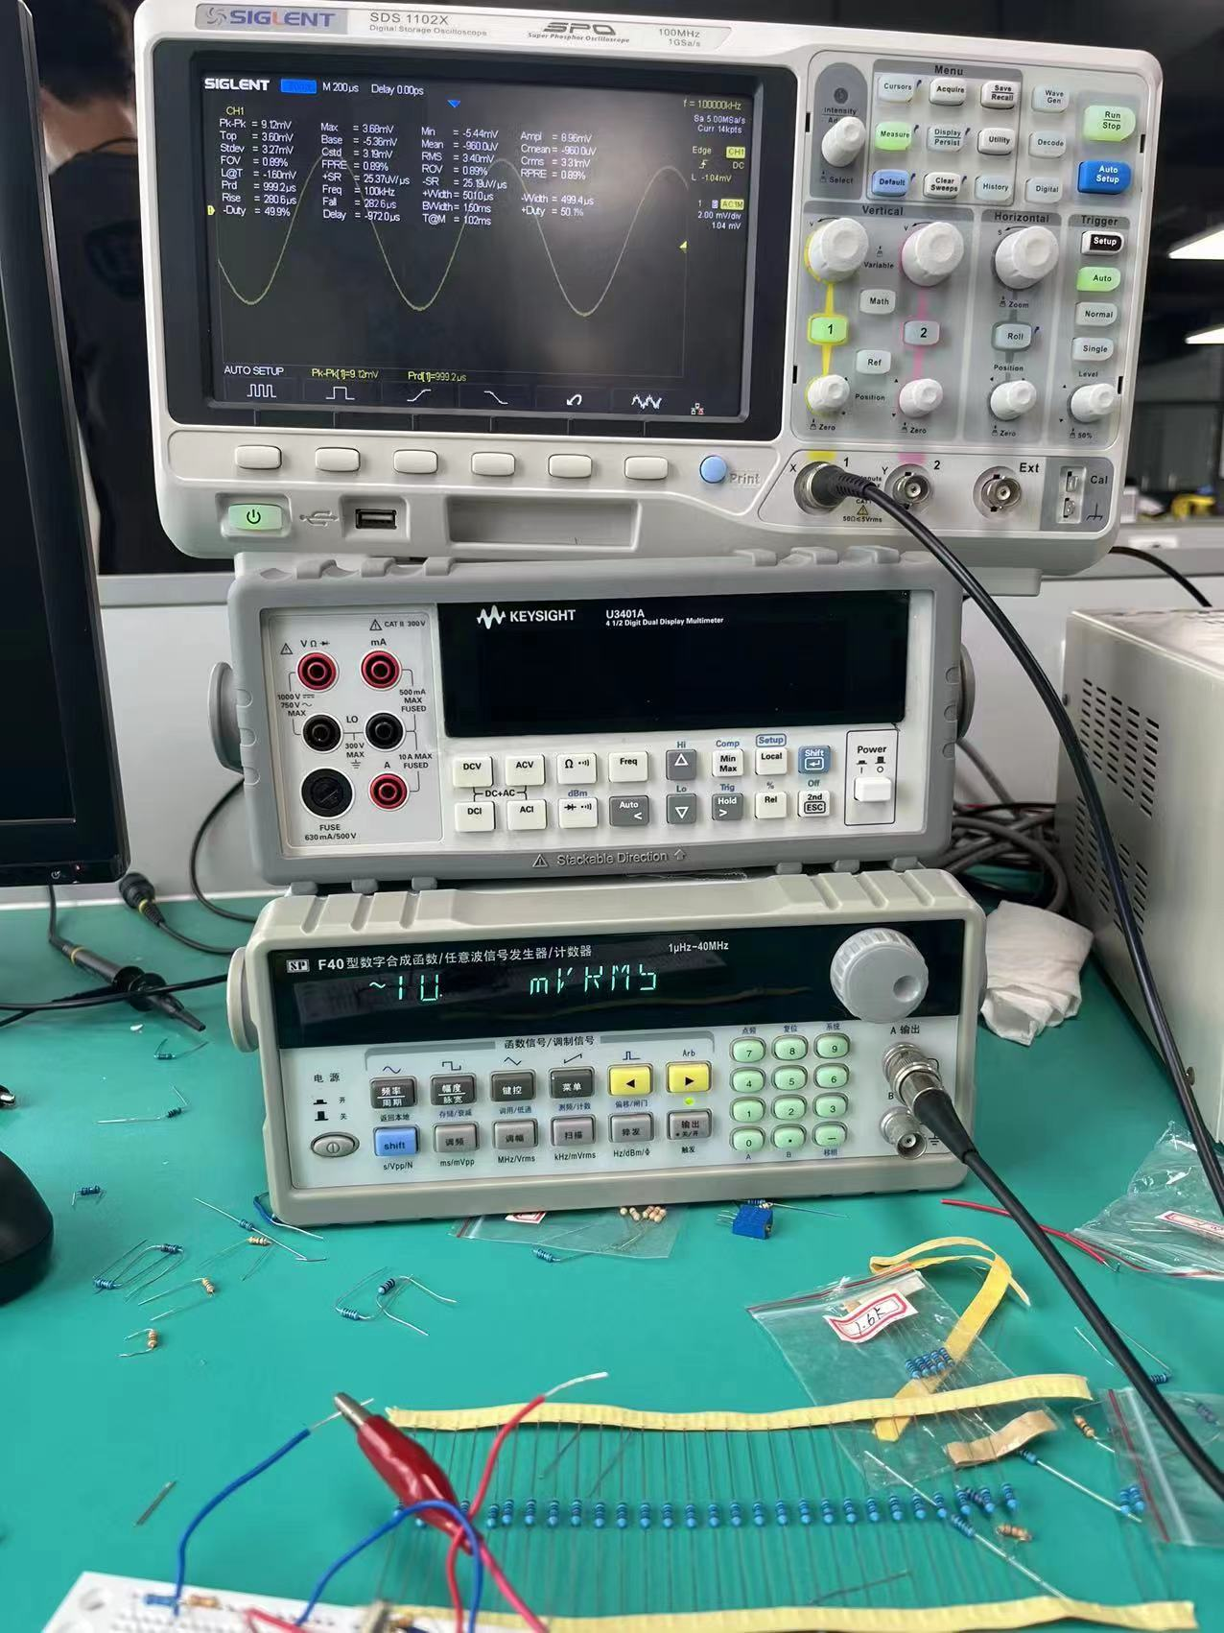
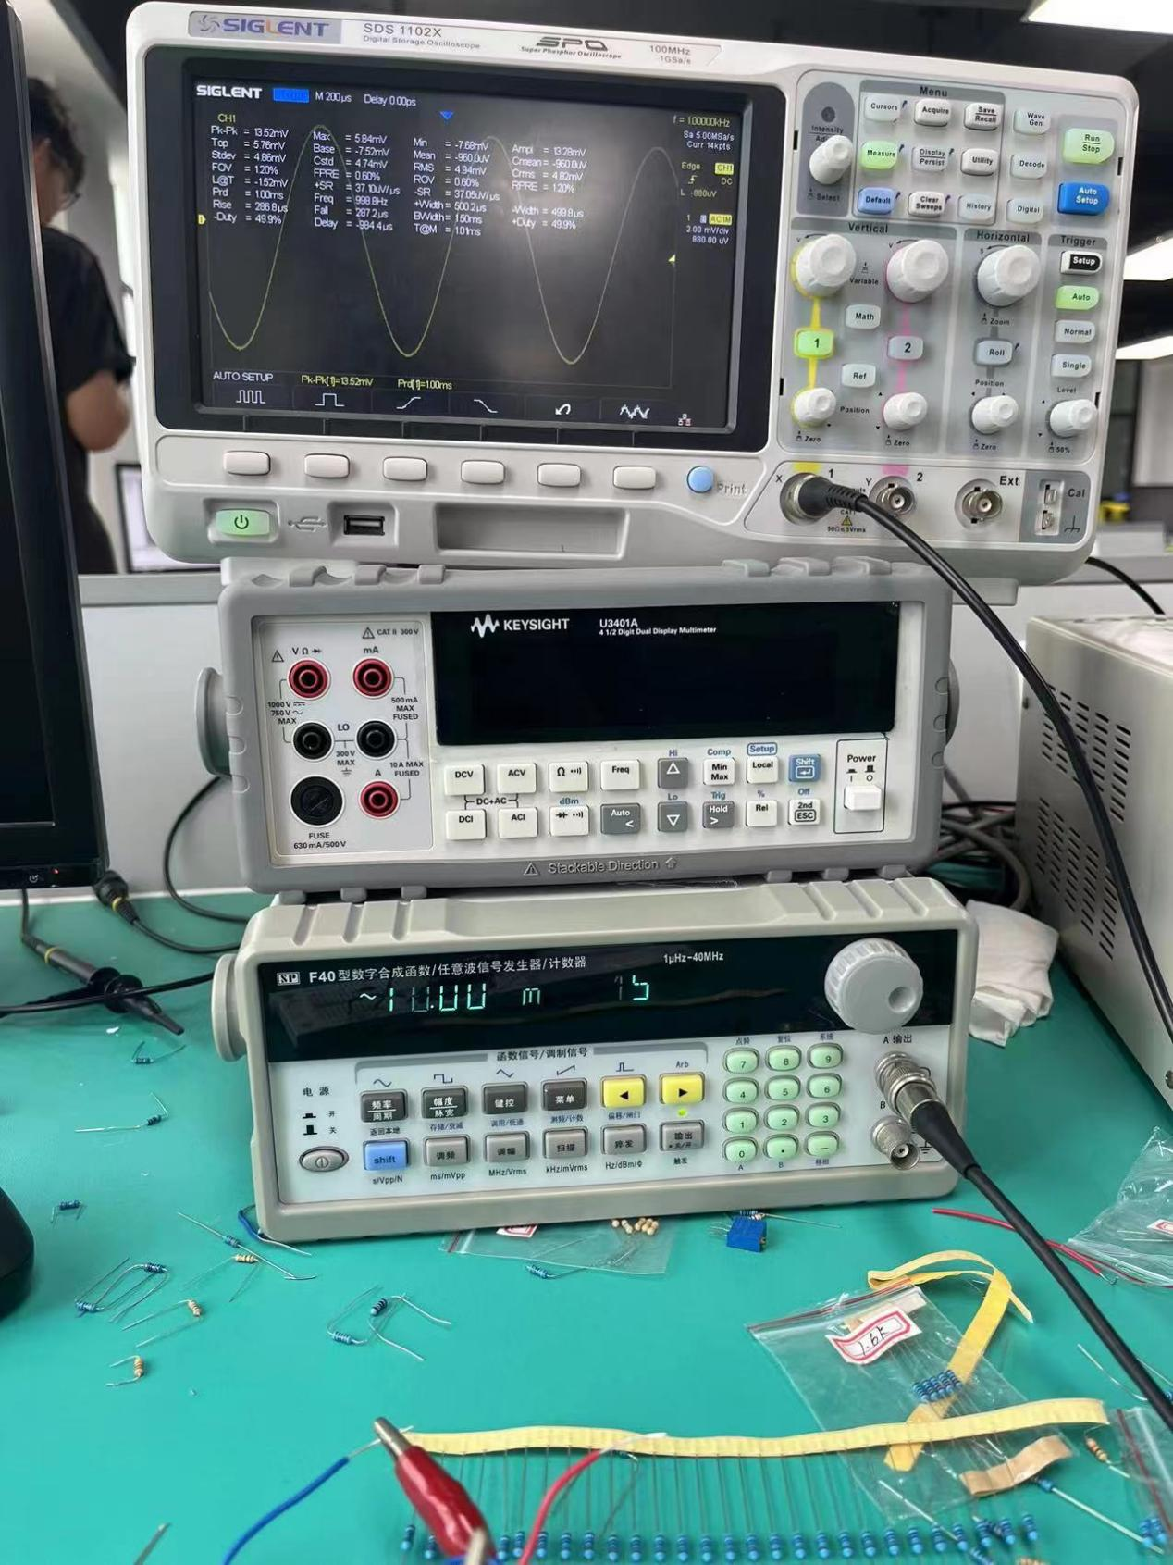

  - 再将第二级放大电路连好，与之前部分电路相接。用示波器测输出电压及波形。有效值95.23mV。理论值98.36mV。
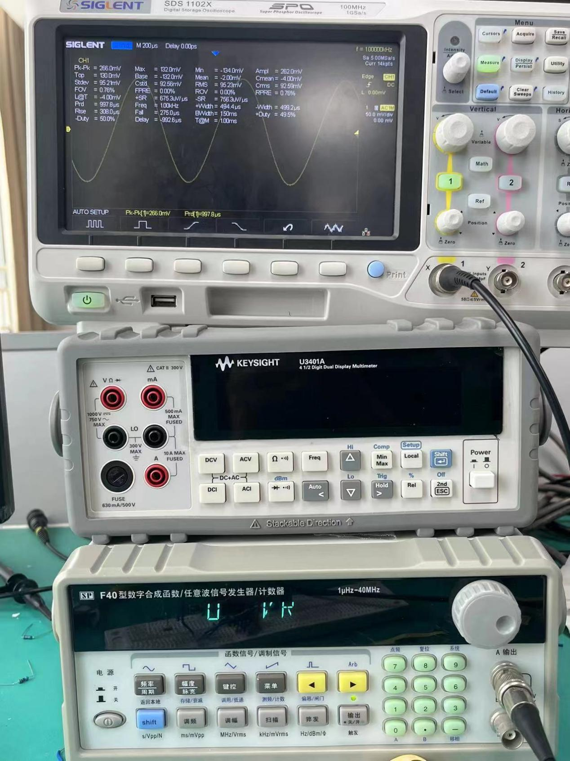
  - 再将第二级放大电路连好，与之前部分电路相接。用示波器测输出电压及波形。有效值0.96v。理论值980.36mV。（此处忘记拍图）
  - 再将RC二阶低通滤波器连好，与之前部分电路相连。用示波器测输出电压及波形。有效值2.32V。理论值2.26V。放大倍数为1506倍，大于1000满足放大倍数指标。
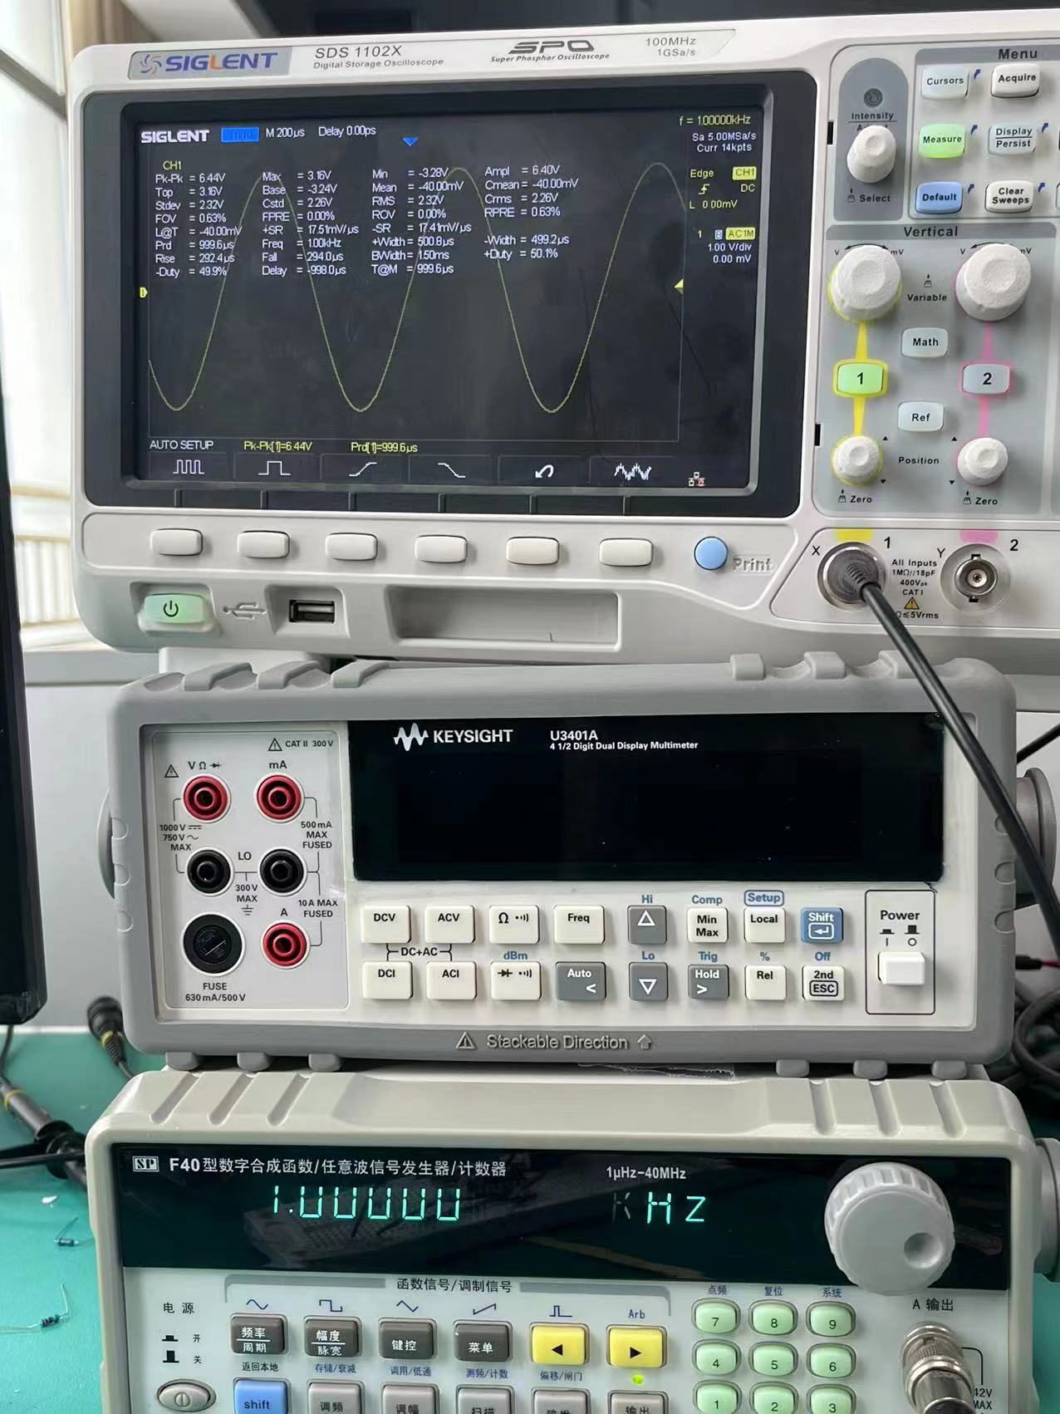
  - 将频率上调到3kHz，调节两个电位器，使电压有效值稳定放大到2.32V*0.707=1.64V左右。因此截止频率为3kHz，达标。
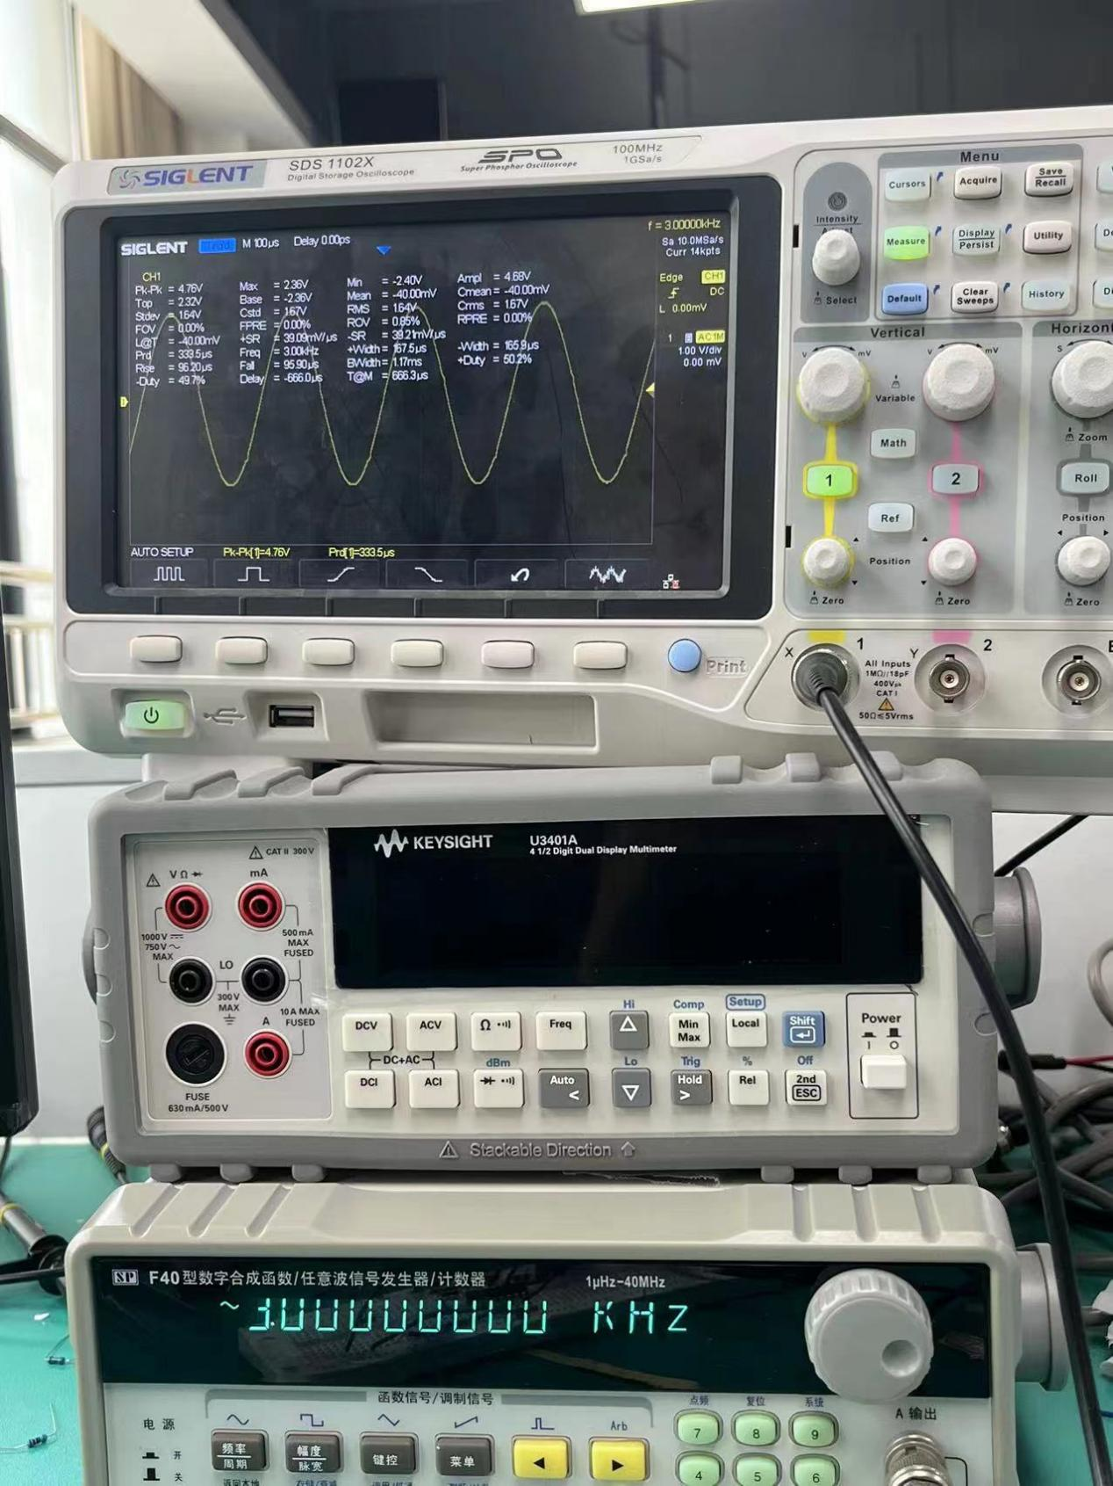
  - 将频率提升10倍，也就是10kHz，测出电压有效值，计算带外衰减速率。
经计算，带外衰减速率为-41.82dB/10倍频，小于-30dB/10倍频，达标。
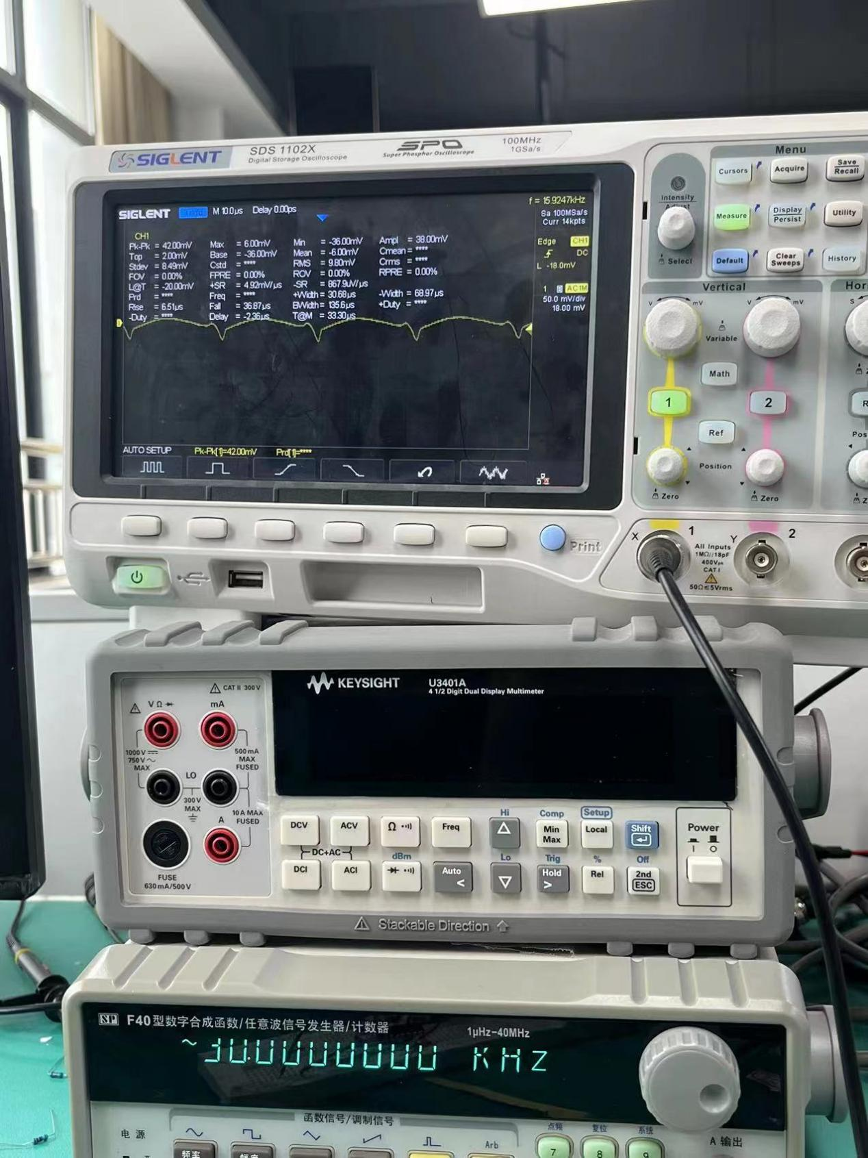
  - 将桥式电阻移除，将第一级放大器输入短接，接入函数信号发生器，另一端接地，测量放大倍数，计算共模抑制比。
经计算，共模抑制比为79.27dB，大于60dB，达标。
  - 总结与展望
问题一：示波器上总是显示为直流电压，经过检测，发现电路连接出现问题，接对之后，仍然显示直流电压，只能重新搭电路，问题解决。
问题二：经过重搭的电路放大倍数不正确，不符合实验要求，将电路图中所有电阻经过调节更换以后之后，在测量第一级放大输出时，示波器与实验室的大型万用表测量数据不一样。经过多番尝试，发现不是电路问题，其实是测量方法的问题，要用示波器分别测量1、7脚与地之间的电压，再进行相加，结果等于万用表电压值。在测量第二级放大输出时又出现了问题，只放大了5倍，并不是10倍，最后发现是接触问题，重新固定了一下之后，结果正确，于是才有了最终的结果。所以结果不正确时，电路也经过好几次检查无误，尝试把电子元器件的引脚固定一下。

任务二 直流稳压电源

2.1设计要求
2.1.1主要技术指标
Uo=+3V～+9V, ΔU_{o}≤5mV, S_{v}≤3×10³

2.1.2设计原理：
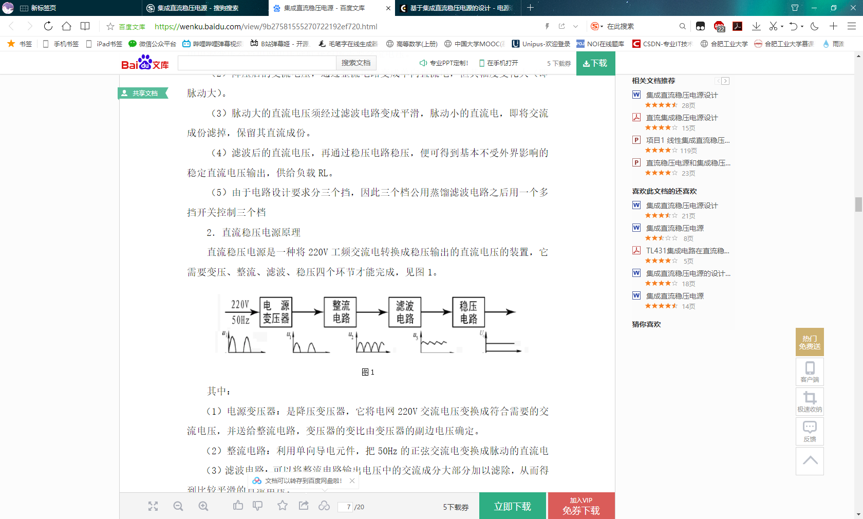
1）电源变压器：是降压变压器，它将电网220V交流电压变换成符合需要的交流电压，并送给整流电路，变压器的变比由变压器的副边电压确定。
2）整流电路：利用单向导电元件，把50Hz的正弦交流电变换成脉动的直流电。
3）滤波电路：可以将整流电路输出电压中的交流成分大部分加以滤除，从而得到比较平滑的直流电压。
4）稳压电路：稳压电路的功能是使输出的直流电压稳定，不随交流电网电压和负载的变化而变化。
2.2 电路设计与仿真
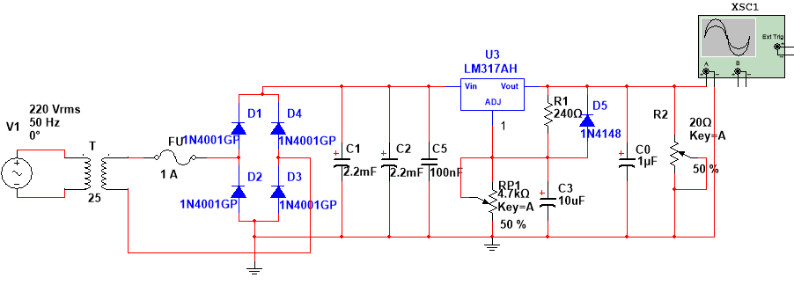
2.3 技术指标测试与数据分析
2.3.1材料选择：
  - 变压器：
由Vomax+（Vi-Vo）min≤Vi≤Vomin+（Vi-Vo）max得输入电压Vi的取值范围为12V≤Vi≤43V副边电压V2≥Vimin/1.1=12/1.1V,取V2=11V,副边电流I2＞Iomax=0.8A，取I2=1A，则变压器副边输出功率P2≥I2V2=11W,由效率公式可计算得选择功率为20W的变压器。
已经给好，自己检查一下保险丝和导线连接处是否露出。
  - 整流电路：
整流电路的任务是将交流电变换为直流电。完成这一任务主要是靠二极管的单向导电作用，因此二极管是构成整流电路的关键元件。本次采用的为桥式整流电路，4只整流二极管D1~D4按下图接成电桥的形式，故有桥式整流电路之称。
整流桥的D1，D4的连接处称共阴极，用“+”标记，即电流从此处流出，D2、D3连接处称共阴极，用“-”标记，其他两点表示接交流电源记“~”。
在桥式整流电路中，二极管D1、D3和D2、D4是两两轮流导通的，所以流经每个二极管的平均电流为ID=1/2 IL=0.45V2/RL
二极管在截止时管子两端承受的最大反向电压可以求出，即VRM＞√2U，其额定工作电流应满足：IF＞Iomax。
一般电网电压波动范围为+10%。实际上选用的二极管的最大整流电路IDM和最高反向电压VRM应留有大于10%的余量。
桥式整流电路的优点是输出电压高，纹波电压较小，管子所承受的最大反向电压较低，同时因电源变压器在正、负半周内都有电流供给负载，电源变压器得到了充分的利用，效率较高。
二极管也已经给好，选用4个1N4001搭建桥式整流电路。1N4001极限参数：VRM≥50V,IF=1A。
  - 滤波电路：
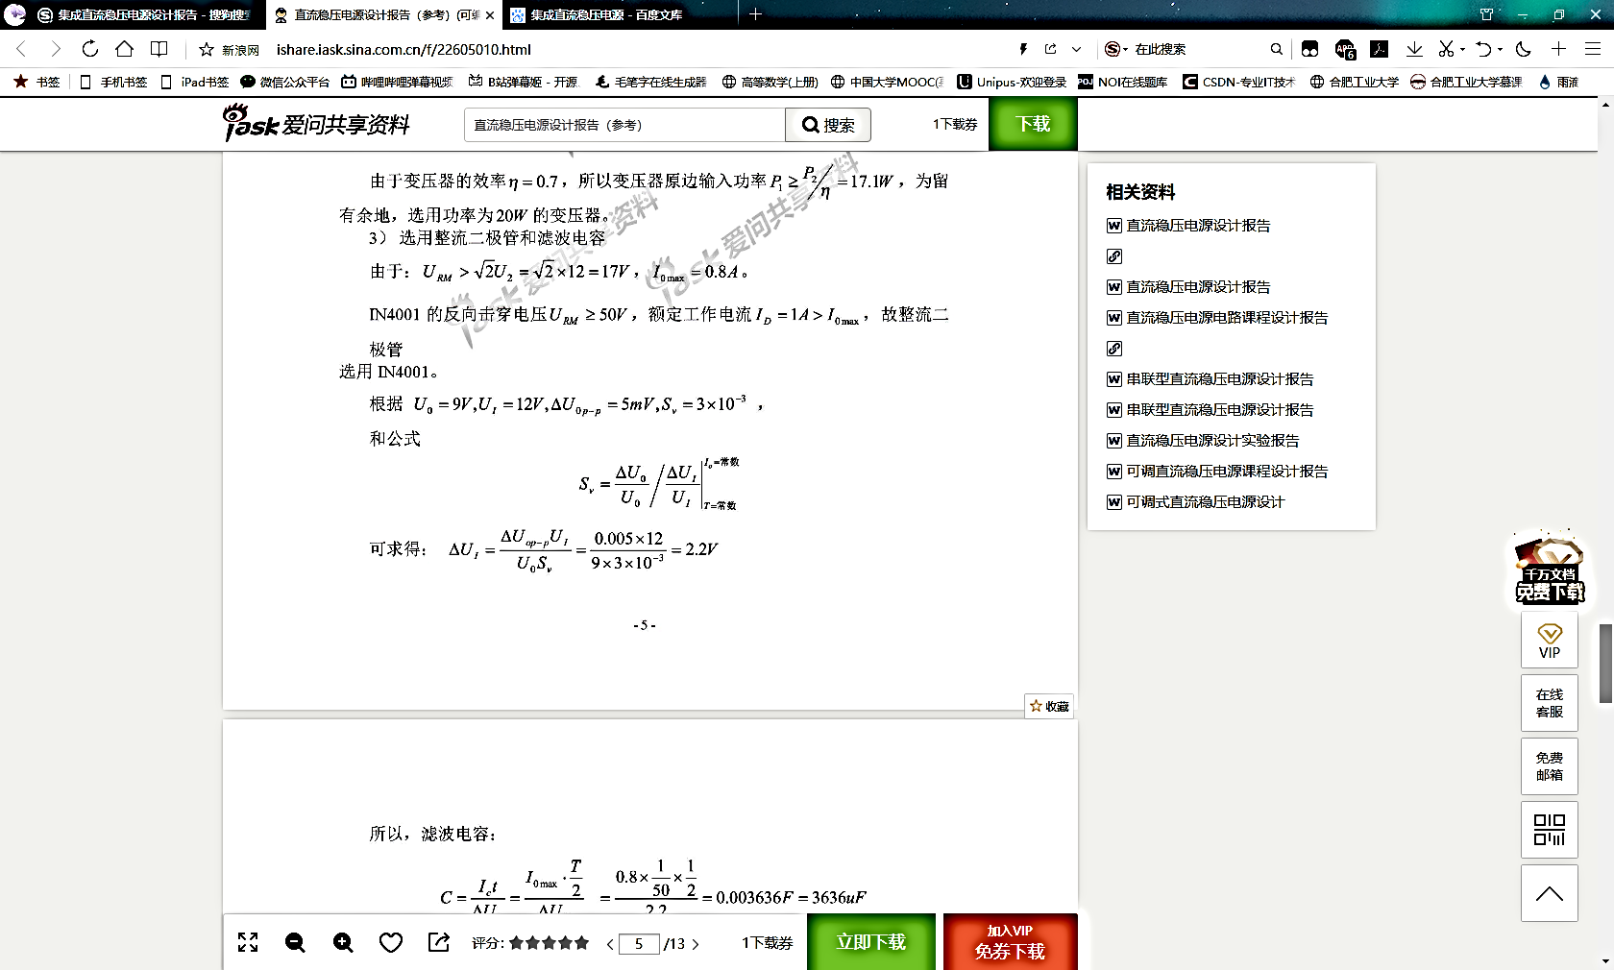
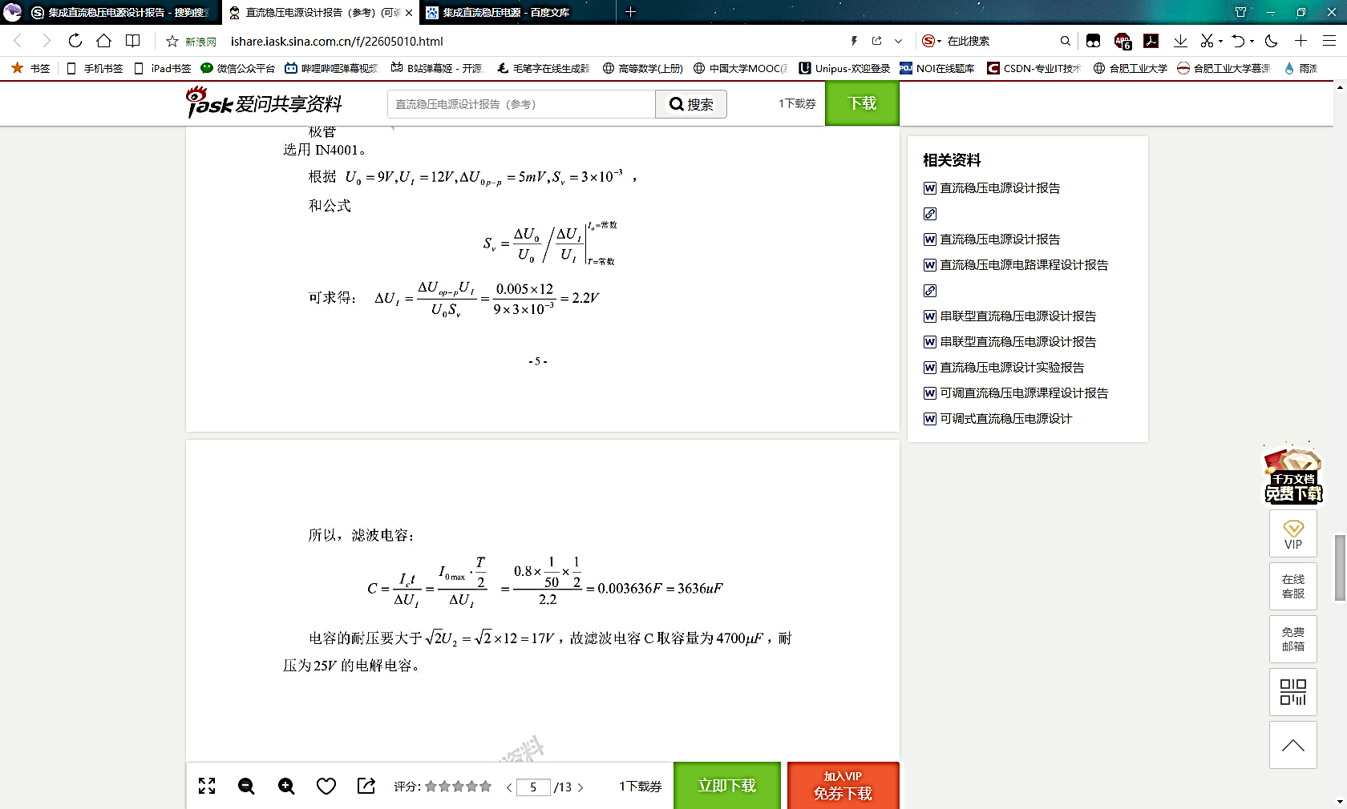
滤波电容C可由纹波电压∆Vop-p和稳压系数Sv来确定，实验室给出两只2200μF/25V的电容，将他们并联接入电路。
  - 稳压电路：
稳压器内部含有过流、过热保护电路，具有安全可靠、应用方便、性能优良等特点。其中R1与RP1组成电压输出调节电路，输出电压U0的表达式为U0≈1.25（1+RP1/R1）。式中R1为240欧，流经R1的泄放电流为5~10mA。RP1为精密可调电位器，大概为4.7千欧，用实验室的502电位器。电容C3与RP1并联组成滤纹电路，减小输出的纹波电压，二极管VD的作用是防止输出端与地短路时，电容电压损坏稳压器。
- 连接测试：
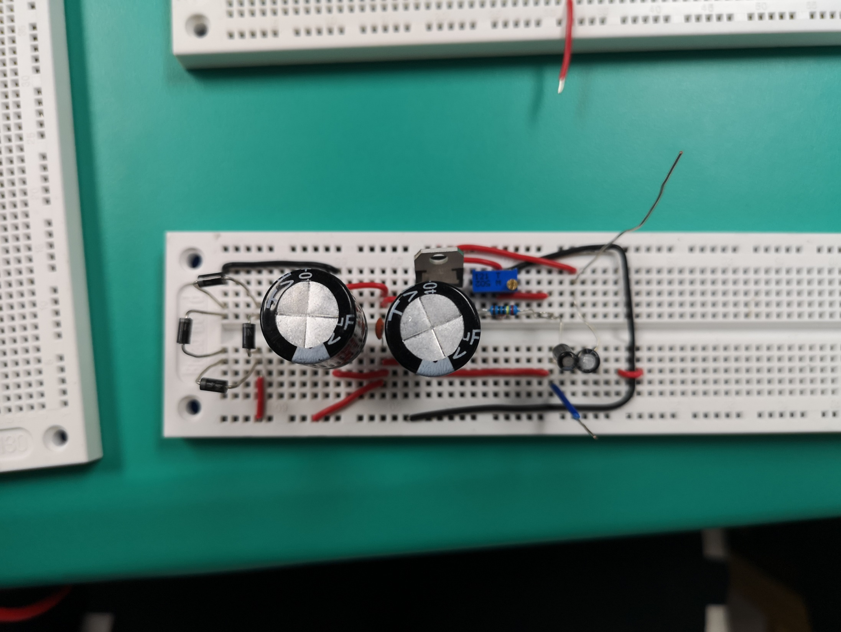
  - 将变压器连好，接入桥式整流电路，用示波器测出输出波形。
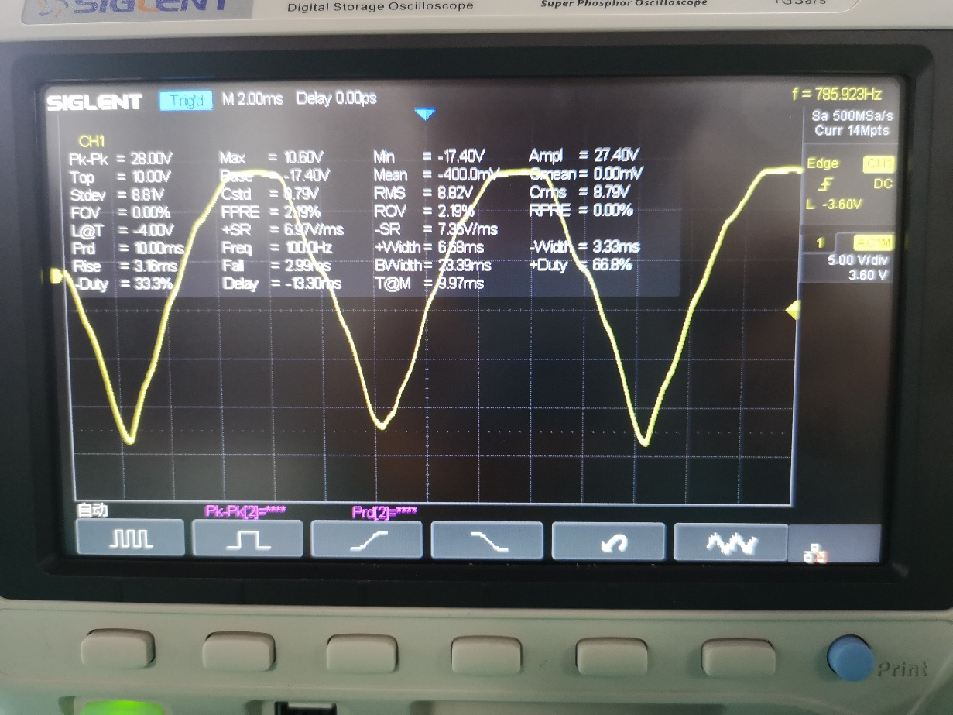
  - 再接入两个滤波电容，用示波器测试波纹电压∆Vop-p是否达到条件。
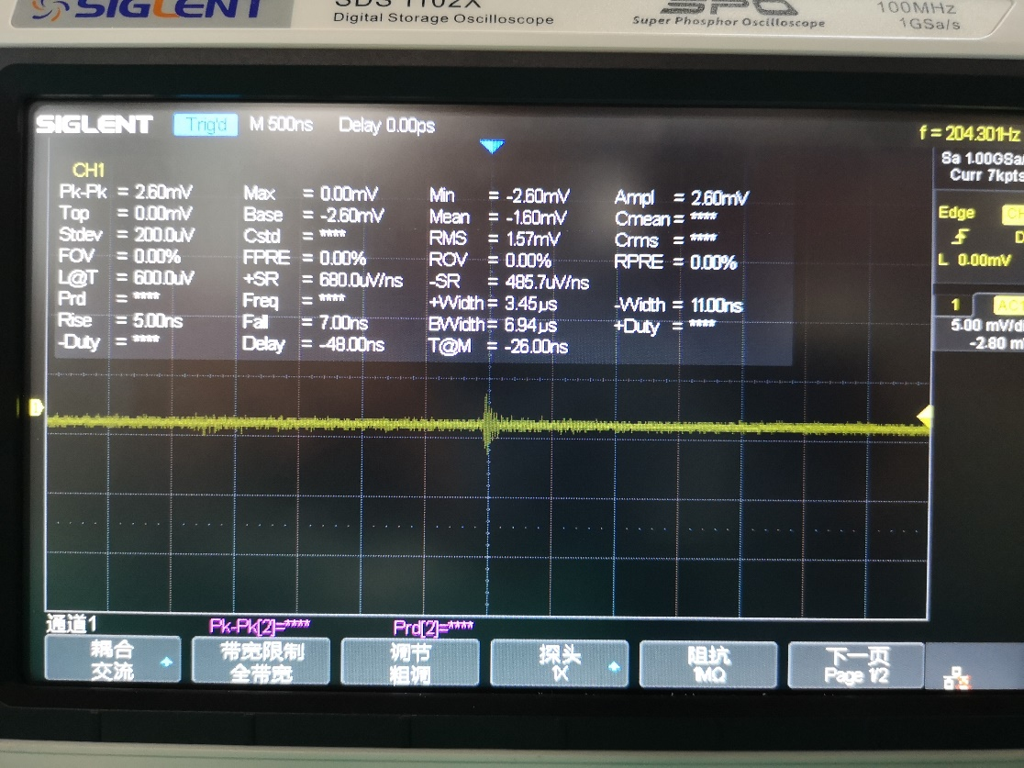
  - 将稳压器和负载接入电路中，调节电位器，使输出电压满足所给条件，用万用表测量负载电压，并用示波器测量波纹电压。
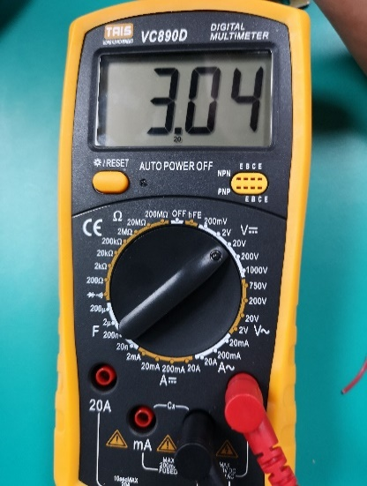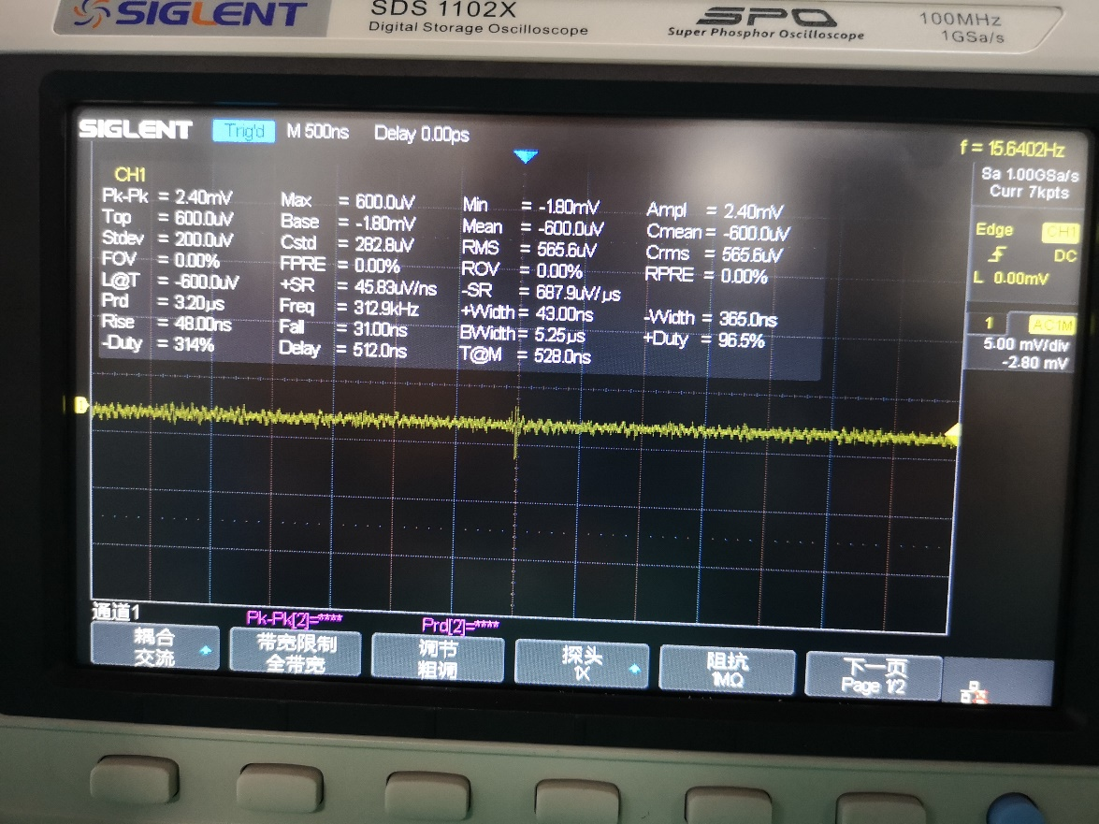
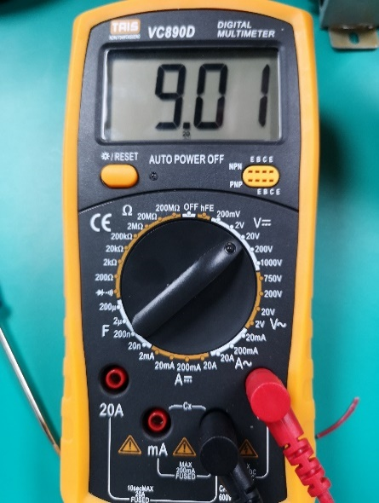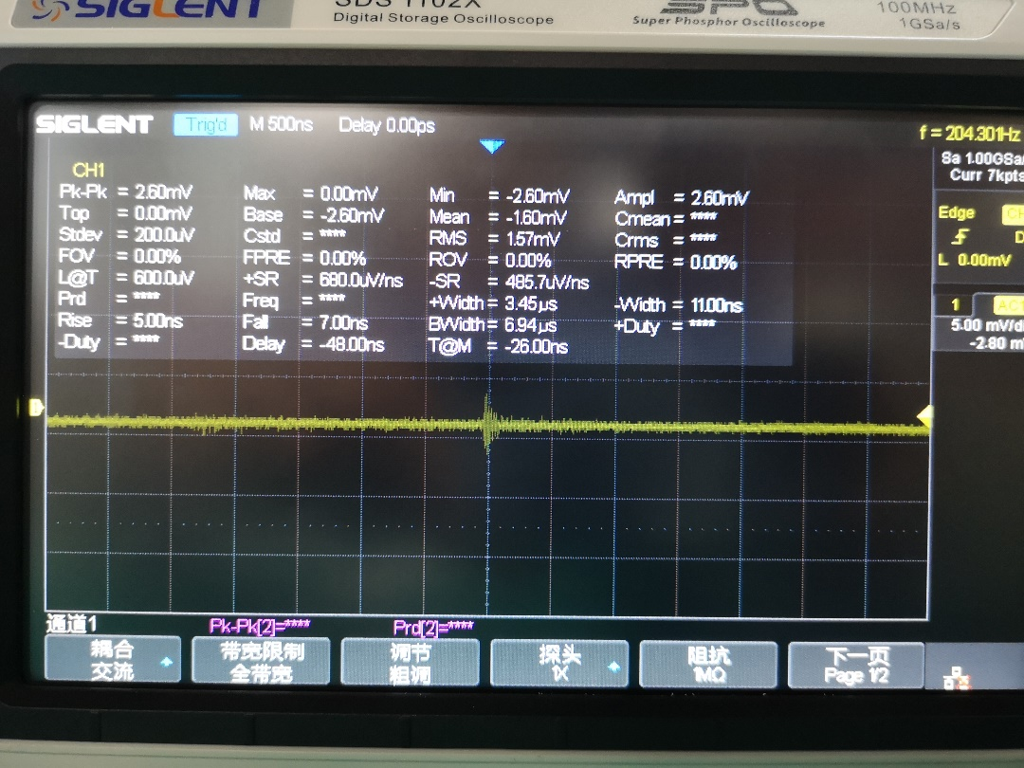
实际可以调到比3V低，比9V高，满足设计目标。

2.4总结与展望
刚开始的时候负载接入测量的时候会掉电压，但是具体什么原因并不清楚，把负载移除就好了。而且有一次测试中，因为电流过大，将负载电阻烧毁，断电及时，没有什么严重后果。可能掉电压和这个有一些关系，可以将负载电阻增大。
电路要分级测量，这样比较方便查出哪一部分电路是有问题的（这个思想在实验二就得到了充分的好处）。真正的自己去设计电路跟老师给电路是不一样的感觉，要弄清楚电路的工作原理，然后再根据实验要求一步一步算出各个元器件的参数值，是一件不容易的事情。这次实验，在设计电路的过程中，我们对于理论知识的学习更加深刻。

任务三 正弦波 - 方波 - 三角波信号发生器

3.1设计要求
3.1.1主要技术指标
要求：输出波形：方波－三角波－正弦波；
频率范围：100HZ~200HZ连续可调

3.1.2设计原理：
- 设计原理：
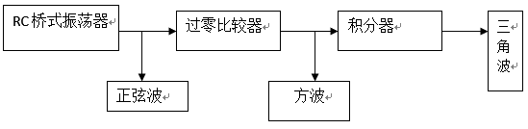
- RC桥式振荡电路：
采用RC选频网络构成的振荡电路称为RC振荡电路，它适用于低频振荡，一般用于产生1Hz~1MHz的低频信号。将RC串并联选频网络和放大器结合起来即可构成RC振荡电路，放大器件可采用集成运算放大器。采用双联可调电位器即可方便地调节振荡频率。
- 过零比较器：
在实用电路中为了满足负载的需要，常在集成运放的输出端加稳压管限幅电路，从而获得合适的UOH和UOL。
- 积分电路：
在方波发生电路中，当滞回比较器的阀值电压数值较小时，可将电容两端的电压看成为近似三角波。但是，一方面这个三角波的线性度较差，另一方面带负载后将使电路的性能产生变化。实际上，只要将方波电压作为积分运算电路的输入，在其输出就得到三角波电压。
3.2 电路设计与仿真
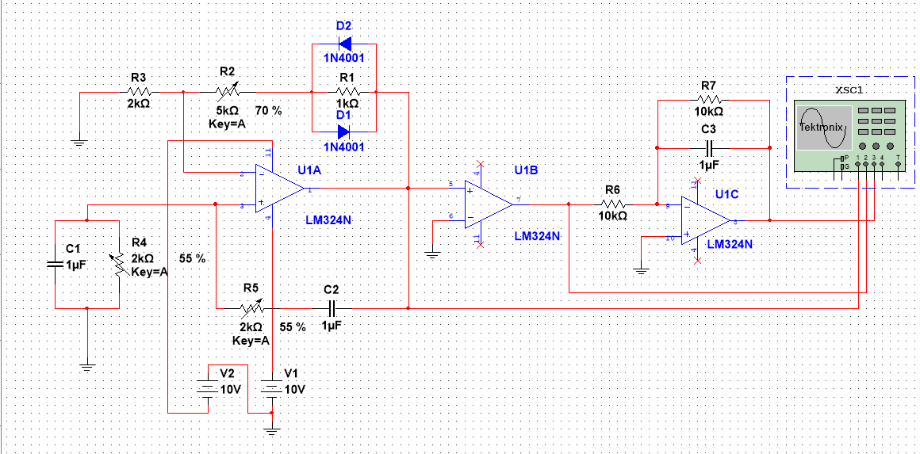
3.3 技术指标测试与数据分析
3.3.1实验材料选择

  - RC桥式振荡电路：
利用RC桥式振荡电路产生正弦波，原理如下图所示；其中RC串并联电路构成正反馈支路，同时兼并选频网络，R1,R4,R5及二极管等原件构成负反馈和稳幅环节。
调节电位器R2，可以改变负反馈深度，以满足震荡的振幅条件和改善波形，利用两个反向二极管D1,D2正向电阻的非线性来实现稳幅。D1,D2采用硅管，且要求特性匹配，才能保证输出波形正负半周对称。R2的接入是为了削弱二极管非线性的影响，以改善波形失真。
振荡频率：其振幅值条件：
因此选用实验室502电位器和1μF电容。为防止短路可以用定值电阻和电位器串联。
  - 过零比较器：
利用过零比较器产生方波，其原理如下图所示，其中D1,D2决定其输出电压的幅值。该电路为处于开环状态的集成运放是一个最简单的过零比较器。犹豫理想运放的开环增益为无穷大。因此，当输入信号小于零时，输出为高电平；当输入信号大于零时，输出为低电平。从示波器输出波形可知，当输入为正弦波时输出为方波。此处不需要材料（除导线外）。
  - 积分电路：
同相输入端接地，由于输入端不取电流，同相端电位为零，反相端虚地，流过电容的电流与流过电阻的电流相等经计算可知当输入方波时输出为三角波。
三角波的幅值：，,
3.3.2连接测试：
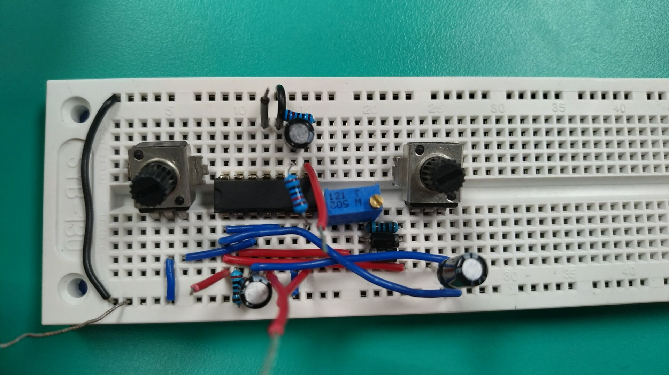
- 将RC桥式振荡电路连接好，用示波器测得正弦波。8VPP达标。
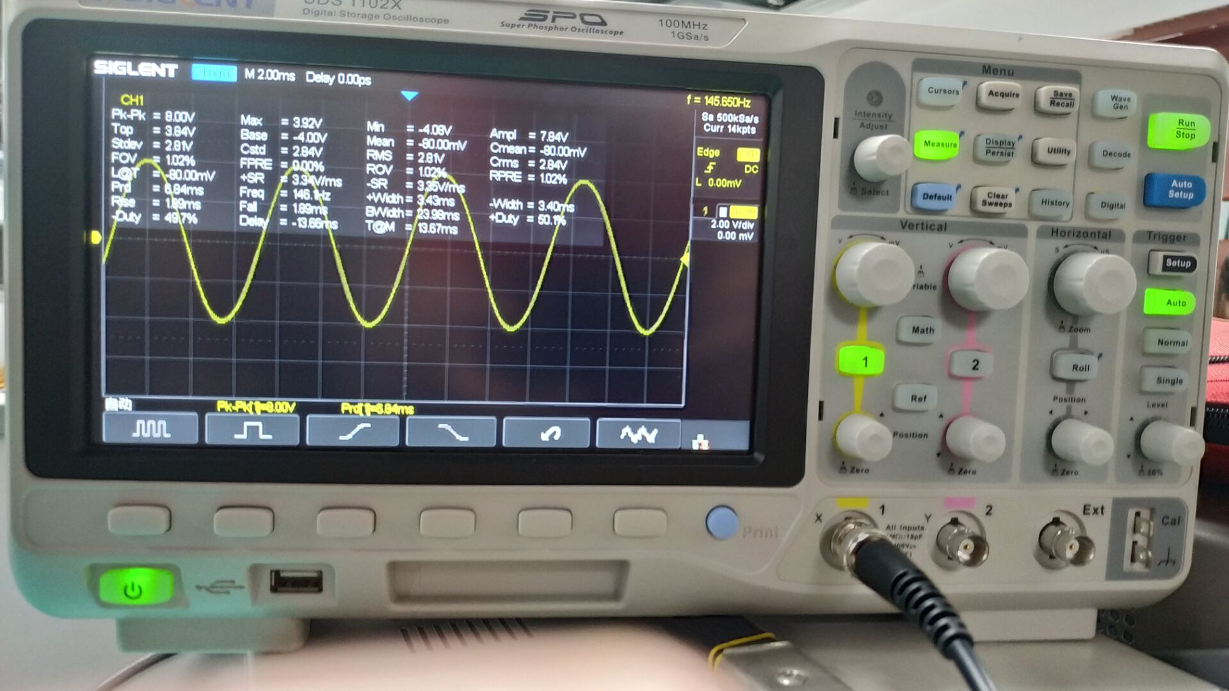
- 再将过零比较器接好，用示波器测得波形。18.4VPP达标。
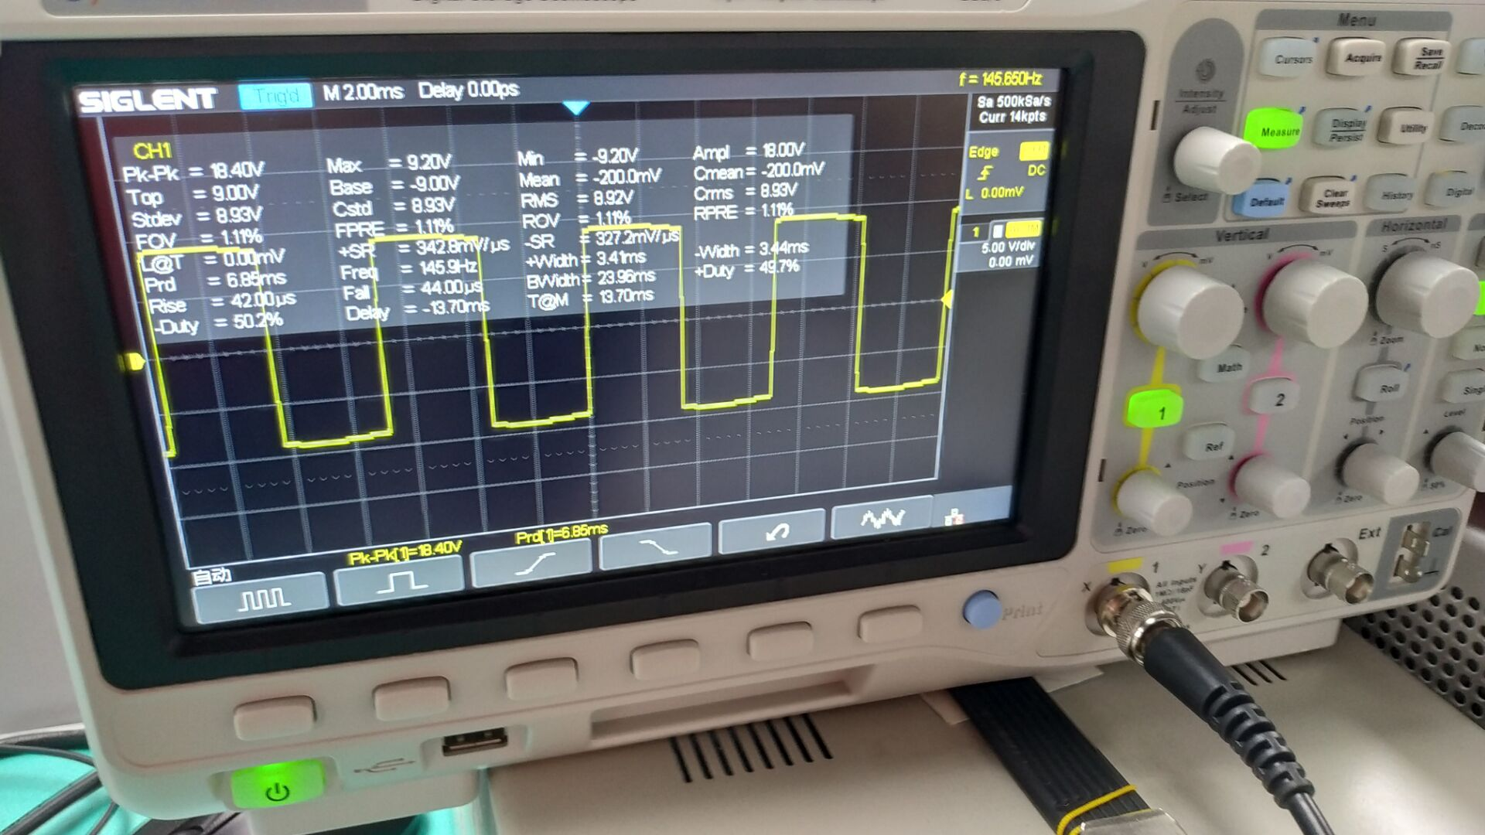
- 最后接入积分器，用示波器测得波形。3.2VPP达标。
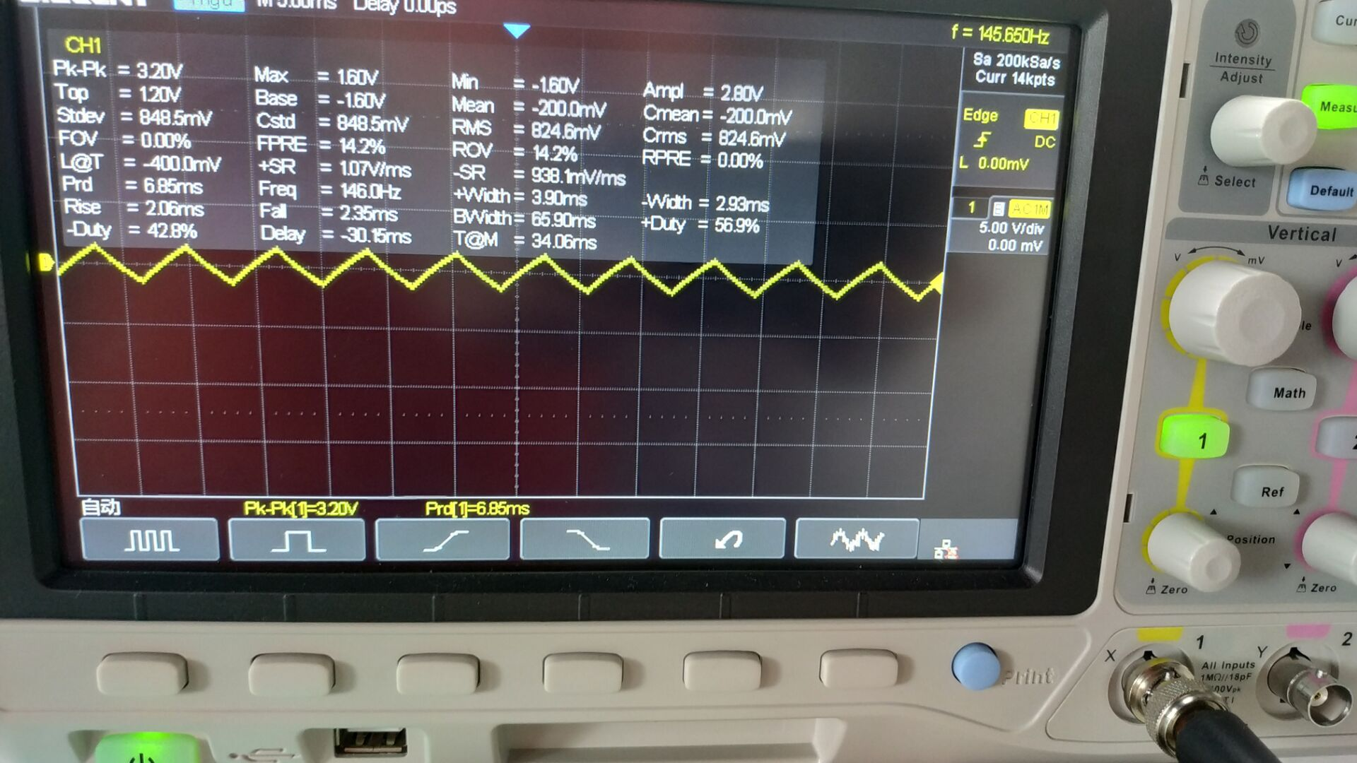

3.4 总结与展望
这个刚开始的时候以为很简单，但是不能产生振荡。检查电路与电路图无差异，电阻也调了一下，仍然不振荡。在我们和其他组对照了一下发现了问题所在。仿真电路的运放正负接反了，所以没有产生振荡。改正之后就没问题了。实验还是比较简单的，不要完全相信电路模拟的软件。
致谢：
在完成本次模拟电子课设报告的过程中，我要向很多人表达我最深的谢意。
首先，我要感谢我的指导老师。感谢您在整个课设过程中对我进行的悉心指导和支持。您对于模拟电子领域的专业知识的丰富和深入理解，为我提供了宝贵的学习和探索的机会。
其次，我要感谢我的同学们。在我进行课设过程中，我们相互讨论、交流和合作，共同解决问题。你们的帮助和支持使得我在学习上更加深入和准确。在我遇到难题时，你们不仅耐心听我倾诉，还给予了很多宝贵的建议和意见。
此外，我要感谢实验室的工作人员。感谢你们为我们提供了良好的学习和实验环境，使我们能够更加深入地了解和研究模拟电子领域的知识。你们的辛勤工作和付出无疑是促使我们顺利完成课设的关键因素之一。
衷心感谢每一位对我完成本次模拟电子课设报告有所贡献的人。你们的支持和帮助，使我能够顺利完成这个课设并取得成功。同时，这次课设也使我收获了许多宝贵的经验和知识，对我的学习和未来的发展具有重要意义。非常感谢大家！

参考文献：《电子线路设计·实验·测试》第五版

课程设计成绩评定表
学号 |  |  | 姓名 |  | 班级
完成任务
名称
序号 | 评价内容 |  |  |  |  | 权重（%） |  | 得分
1 | 设计报告 | 结构是否合理; 是否图文并茂、语言规范及流畅程度;参考文献是否符合规范; |  |  |  | 50
 |  | 理论分析、设计方案等是否原理正确;问题解决思路是否阐述清楚;
2 | 实际操作 | 是否完成设计任务；课题的复杂性、难易程度及先进性、前瞻性。 |  |  |  | 50
 |  | 实际演示操作过程中的熟练程度，自我陈述、回答问题的正确性、用语准确性、逻辑思维、是否具有独到见解等。
合计
指导教师（签章）：
年 月 日

